- Vertakte alkanen

- De namen van deze moleculen worden gevormd als volgt:
- Zoek de langste niet-vertakte koolstofketen (hoofdketen) en tel het aantal koolstofatomen in die keten.
- Gebruik de overeenstemmende stamnaam met de uitgang -aan. Voor de zijketen gebruik je de gepaste zijketennaam als voorvoegsel.
- Indien nodig schrijf je voor die zijketennaam een plaatsnummer gevolgd door een koppelteken (-).
- De nummering van de hoofdketen gebeurt op een zodanige manier dat dit plaatsnummer zo klein mogelijk is.

- Zijn er meerdere identieke zijketens:
- dan wordt de zijketennaam als voorvoegsel geplaatst, voorafgegaan door telvoorvoegsels di- , tri- , tetra- , ... .
- Indien nodig schrijf je zoveel plaatsnummers als er zijketens zijn. Tussen twee opeenvolgende plaatsnummers wordt een komma (,) geschreven.
- De nummering van de hoofdketen gebeurt op een zodanige manier dat het getal, dat je bekomt door de plaatsnummers van klein naar groot achter elkaar te schrijven, zo klein mogelijk is.
- Met andere woorden: De hoofdketen wordt zodanig genummerd dat de eerste zijketen een zo klein mogelijk plaatsnummer krijgt. Bij gelijkheid kijk je naar de volgende zijketen.
Zie Nieuwe regel 1

- Zijn er verschillende zijketens:
- dan worden de zijketennamen als voorvoegsels geplaatst in alfabetische volgorde, voorafgegaan door hun plaatsnummers.
- De nummering van de hoofdketen gebeurt op een zodanige manier dat het getal, dat je bekomt door de plaatsnummers van klein naar groot achter elkaar te schrijven, zo klein mogelijk is.
- Met andere woorden: De hoofdketen wordt zodanig genummerd dat de eerste zijketen een zo klein mogelijk plaatsnummer krijgt. Bij gelijkheid kijk je naar de volgende zijketen.
Zie Nieuwe regel 1
- De zijketen die alfabetisch eerst gerangschikt staat krijgt INDIEN MOGELIJK het kleinste plaatsnummer.
- Het alfabetisch rangschikken van de zijketens gebeurt enkel op basis van de zijketennaam. Met de telvoorvoegsels wordt geen rekening gehouden.

Oefeningen – vertakte alkanen

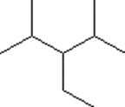 | 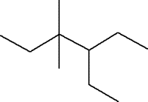
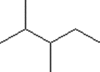 | 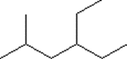
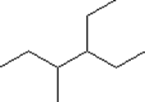 | 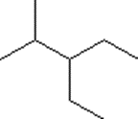
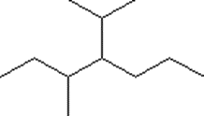 | 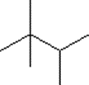

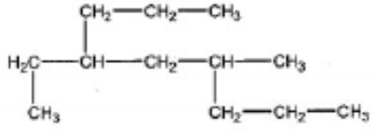 | 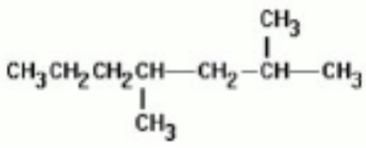
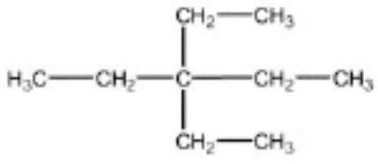 | 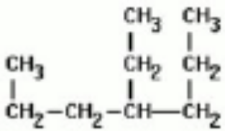
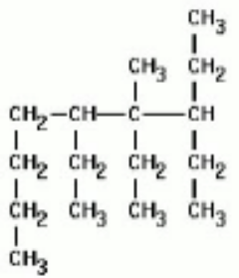 | 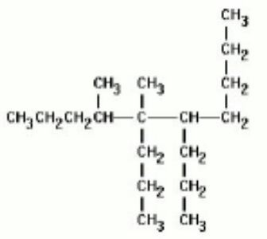
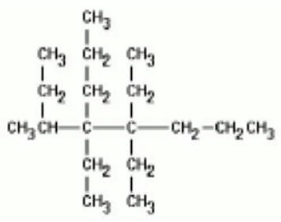 | 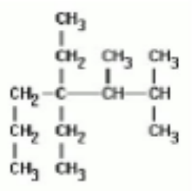
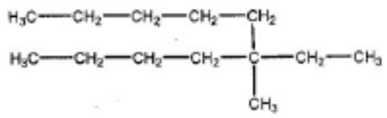 | 